第二十一届江苏省青少年机器人竞赛
无人机编程挑战赛项目规则-火星探险
（小学组、初中组、高中组）

1. 竞赛任务
火星探险是无人飞行器模拟登陆和探索火星的场景。要求参赛选手控制无人飞行器通过闯关的形式，挑战火星轨道探测、火星样本收集、火星生命搜寻、火星智能建站等游戏关卡。根据闯关成功来收集PASS卡，并最终通过获得PASS卡的数量进行排名。

2.竞赛场地和环境
比赛场地为长方形，长宽内部尺寸为2400mm*3600mm，比赛场地四周不设围栏。场地材质为喷绘布。
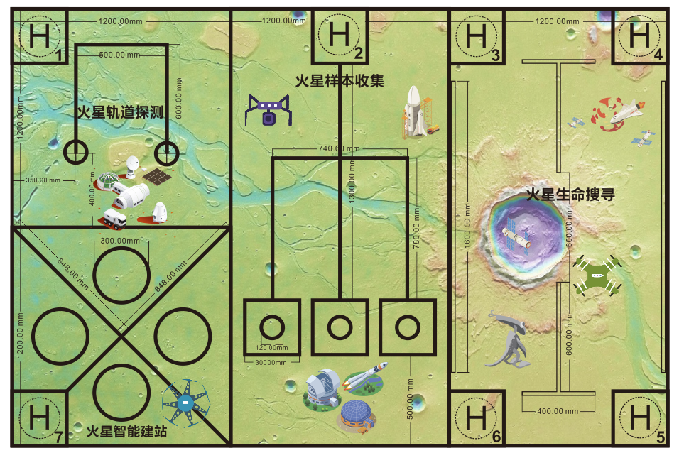
火星探险比赛场地平面图
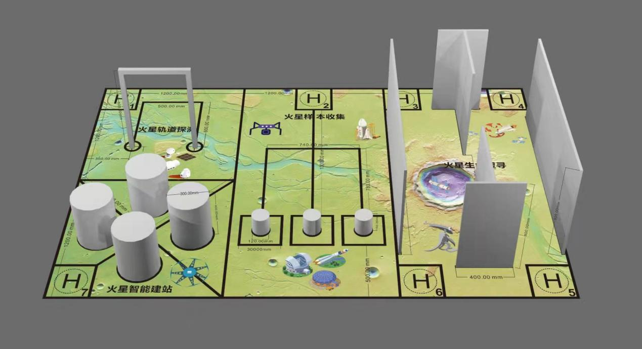
火星探险比赛场地立体图
比赛环境为室内环境，光源以现场照明为准，场地上无风扇和空调直吹风。场地净空高度不小于2.5米。鉴于一般比赛场地环境不确定因素较多，如场地不平整，光照不均匀，有微风等，参赛队在准备时有必要将这些因素考虑在内，以免影响比赛成绩。

3.任务说明

3.1 玩法说明
1、本次活动以闯关的形式展开，共计4关，闯关顺序不固定。
2、每个关卡挑战成功，会获得相对应的PASS卡。
3、正式闯关之前，每只队伍会获得3张基础PASS卡，可用于挑战失败重启挑战，每重启一次，消耗一张PASS卡。
4、比赛总时间为8分钟，整理道具等活动计时继续，不停表；如果未到8分钟，参赛选手挑战完成或者申请比赛结束则记录实际用时。
5、关卡1-3允许使用不超过4张定位卡用于闯关，并且需要在正式比赛前摆放完毕，在比赛过程中不允许移动。
6、比赛结束后，根据实际收集PASS卡和挑战实际用时进行排名。
7、比赛全程参赛选手需带护目镜。

3.2 关卡介绍
关卡一、火星轨道探测
难度星数：★★
本关卡需无人飞行器从1号停机坪出发，先绕横杆2圈，再绕竖杆２圈，每圈间隔停留１秒，成功后回到１号停机坪（成功返回是指至少有部分垂直投影在黑色边框内侧范围内），奖励1张PASS卡。该关卡可使用自动程序或者FPV模式过关，也可使用直接可见的遥控模式。全部由自动程序过此关额外奖励１张PASS卡。
关卡二、火星样本收集
难度星数：★★★
本关卡无人飞行器从２号停机坪出发，前往３个收集区，收集规定区域中圆柱体（直径12厘米，高15厘米）上的样本（１元硬币代替）并回到２号停机坪，其中每收集１枚样本，奖励１张PASS卡，样本收集最高奖励３张PASS卡。该关卡可使用自动程序或者FPV模式过关，也可使用直接可见的遥控模式。由自动程序过此关，奖励PASS卡根据取回样本数量翻倍。
注：样本回到到2号停机坪可手动取下。
关卡三、火星生命搜寻
难度星数：★★★
本关卡需要从3-6号四个停机坪随机抽出一个出发点，然后在高度为80cm，无顶的封闭空间内，无人飞行器以不高于80cm的高度飞行到对角线的停机坪并降落（如抽签为H3，则降落点为H5，如抽签为H4，则降落点为H6）。挑战成功奖励１张PASS卡，如在获得该PASS卡后，由飞行器主动搜寻并完成另外一条路线，则增加１张PASS卡。该关卡可使用自动程序或者FPV模式（操作员背身场地）过关，不可使用直接可见的遥控。全部由自动程序过此关额外奖励１张PASS卡。
注：FPV模式是指操作手背身赛台通过图像传输画面控制无人机。
关卡四、火星智能建站
难度星数：★★★★
本关卡分为四个区域，四个区域中有4个直径30cm，高度40cm的圆柱，圆柱顶部可放置４种标识卡（颜色或二维码），选手通过抽签并使用自制的定位技术来实现智能选择圆柱进行智能建站（停泊）。该关卡只能使用自动程序过关，不可使用其他任何遥控模式。
如需闯过此关，赛前，选手必须向裁判事先提交可放置柱顶的自制标识卡一套（四种标识缺一不可），选手自备另一套。选手第一次抽签确定，圆柱体顶部标识卡摆放的顺序；第二次抽签确定无人飞行器建站（停泊）点，并且无人飞行器启动时，必须通过刷与第二次抽签同样的标识卡自主从7号停机坪飞出；无人飞行器使用自动程序，自主找到抽到签的建站点后自主停泊，即挑战成功奖励２张PASS卡。
本关卡设置额外任务，在无人飞行器启动后到建站成功期间，无人飞行器可以自主进行8-15秒的舞蹈表演（多次翻转、绕柱、音乐、节奏闪灯等），其中多次翻转和绕柱二选一必须完成，在此基础上不少于两个其它动作，在裁判认可的情况下，额外奖励１张PASS卡。
注：标识卡只需选择一种，颜色（红1黄2蓝3白4）或者二维码（背面标记序号1-4），便于抽签；其中关卡三调试前抽签，关卡四封存设备后抽签。

4.无人飞行器要求
1、利用成品飞行器适当加以改造或者自行设计制作的飞行器，旋翼数≤4个，相邻升力旋翼轴距≤300mm。
2、 飞行器在停放在停机坪的状态下，带保护罩的长宽高不超过400mm×400mm×200mm，动力电机型号不限，在完成任务的过程中其尺寸不做限制。
3、电池类型：锂电池，输出电压≤12V。
4、飞行环境：室内。
5、单次连续飞行时间：≥８ 分钟。
6、起飞重量：≤300g（含保护罩与电池）。
7、保护设计：飞行器螺旋桨加装保护罩，以保证飞行安全。
8、在PC或平板端使用的无人飞行器编程软件，所有程序均需参赛选手自行在规定的调试时间内编写。

5.参赛选手条件
比赛将按小学、初中、高中三个组别分别进行。每支参赛队由2名学生和1-2名指导老师组成。参赛选手应以积极的心态面对和自主地处理在比赛中遇到的所有问题。
注：参赛选手和指导老师定义详见《总则》。

6.竞赛过程
赛程分三个阶段，编程与调试阶段、飞行器封存阶段、抽签阶段、竞赛阶段。参赛队伍按照比赛顺序单队依次轮流上场比赛。

6.1 编程、调试
1、编程与调试阶段：总时长90分钟，参赛选手自己编写程序并调试无人飞行器。
2、飞行器封存阶段：编程与调试结束后，参赛选手由裁判员协助在无人飞行器以及编程设备醒目处张贴队伍编号后，将其统一封存。
3、本次活动无人飞行器不需要现场搭建。队员不得携带U盘、光盘、无线路由器、手机、相机等存储和通信器材。
4、所有的无人飞行器程序必须现场编写并写入飞行器，再进行现场调试。

6.2 比赛
1、裁判员确认参赛选手准备好后，将发出“5、4、3、2、1，开始”的倒计数启动口令。随着倒计时的开始，操作手听到开始命令的第一个字， 即可以采用非接触方式启动无人飞行器程序。启动后，编程设备如笔记本电脑或平板电脑须放置在地面上且裁判可见。
2、在“开始”命令前启动无人飞行器将被视为“误启动”并受到警告或犯规处罚。
3、无人飞行器一旦启动，就只能遥控或程序控制。
4、无人飞行器一旦起飞，选手全程不能再触碰飞行器（坠机处理除外）。飞行器从停机坪出发后，根据自主选择完成各项任务，但每个任务开始时，选手应向裁判举手说明开始挑战。
5、如无人飞行器失控或坠毁，若选手选择继续比赛，则必须从停机坪起飞完成任务（已完成任务得分不受影响），且计时不中断。
6、在比赛过程中，如果无人机失控，可能造成安全隐患的情况下，裁判有权手动控制无人机，在这过程中若造成无人机损失，由参赛队员自行承担。

6.3 失败及结束比赛
1、 飞行器坠毁或经裁判现场判断失去安全飞行能力，判定该挑战任务失败。
2、飞行器飞行轨迹超出本组赛场周边外，裁判倒计时５秒仍未返回比赛场地，或经裁判现场判断飞行器失控，判定该挑战任务失败。
3、比赛时间结束。
4、选手主动向当值裁判申请重试或结束比赛。

6.4 犯规与取消比赛资格
1、经过催促仍未及时到达比赛场地的参赛队将取消其本轮比赛资格。
2、赛前准备场地时间超过1分钟，飞行器仍未起飞的，取消其本轮比赛资格。
3、言行干扰他人正常比赛,严重危害飞行安全的取消其比赛资格。
4、飞行器桨叶未加装保护罩的取消其比赛资格。
5、参赛选手没有正确佩戴护目镜的取消其比赛资格。
6、参赛选手不听从裁判员的指令将被取消比赛资格。
7、参赛选手不在规定任务场地上控制无人机起飞，第一次起飞将受到裁判员警告，第二次起飞将被取消比赛资格。
8、参赛选手在未经裁判长允许的情况下，在赛场内擅自与指导老师或家长联系，将被立即取消比赛资格。

7.名次排列规则
每个组竞赛中所获得的PASS卡数量排名。如果出现局部并列排名的情况，按如下顺序决定先后：
1、所有场次任务用时总和少的队在前。
2、所完成任务难度星数总和高的队伍在前。
3、以上条件排名仍相同，无人机尺寸小的排在前。

8.闯关记录表

无人飞行器编程挑战赛-----火星探险
队伍编号 | 学生姓名1 | 学生姓名2 | PASS卡数量 | 挑战用时 | 难度总星数 | 尺寸大小

赛事规则最终解释权归本届竞赛主办方所有。

